广东省徐闻县城南中学2013-2014学年度第一学期期中调研测试九年级物理试卷及答案
班 级
学 号
密 封 线 密 封 线 密 封 线
学 校
姓 名
(考试时间：70分钟；满分100分）
题号 | 一 | 二 | 三 | 四 | 五 | 六 | 七 | 总分
得分 得分

 | 一、单项选择题（每小题3分，共21分.下列各题所列的答案中,只有一个是正确的）
  评卷人 | 得分
1．下列各种说法中错误的是（ ）
 | A． | 生活用电电压为220V | B． | 日常生产中有时还用到380V的电压
 | C． | 一节干电池的电压一般是2V | D． | 不高于36V的电压是安全电压
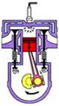
2．用分子的观点对下列观象的解释不正确的是（ ）
 | A． | 氧气被压缩装入钢瓶﹣﹣分子间有间隔
 | B． | 破碎的玻璃无法复原﹣﹣分子间存在斥力  图1
 | C． | 闻到路边怡人的花香﹣﹣分子不停地运动
 | D． | 两块表面平滑的铅块紧压后会结合起来﹣﹣分子间存在引力
3．如图1为汽油机工作过程中的一个冲程的示意图，它应是（ ）
 | A． | 压缩冲程，机械能转化为内能 | B． | 压缩冲程，内能转化为机械能
 | C． | 做功冲程，机械能转化为内能 | D． | 做功冲程，内能转化为机械能
4．汽车油箱的汽油用掉一半后，剩下的汽油中，不变的物理量有（ ）
A.质量密度热值 B. 质量密度比热容
C. 密度热值比热容 D. 质量热值比热容
5．一只有0﹣3V和0﹣15V两个量程的电压表，实验时用的是0﹣15V量程，但读数时错误地从0﹣3V量程的刻度盘上读出电压为2.0V，则实际测得的电压值为（ ）
 | A． | 6.0V | B． | 10.0V | C． | 12.0V | D． | 14.0V
6．如图2所示，开关S闭合时，要使电压表测灯L₂两端的电压，下列连接正确的电路图是（ ）
 | A． | 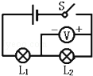 | B． | 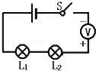  图2 | C． | 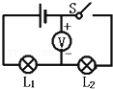 | D． | 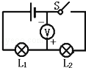
7．某品牌的微型电脑吸尘器有两个开关，开关S₁控制照明灯L和吸尘电动机M，开关S₂只控制吸尘电动机M．下列电路图3符合要求的是（ ）
 | A． | 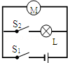 | B． | 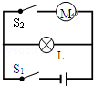  图3 | C． | 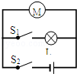 | D． | 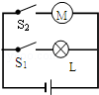

 | 二、双项选择题（每小题4分,共12分.下列各题所列的答案中有二个是正确的,全部选对得4分,选对但不全的得2分，有选错或不答的得0分）
  评卷人 | 得分
8．下列有关热和能的说法中，不正确的是（ ）
 | A． | 炽热的铁水具有内能，冰冷的铁块不具有内能
 | B． | 汽油机的压缩冲程中，主要是做功的方法增加了气缸内物质的内能
 | C． | 机械能为零的物体，内能一定也为零
 | D． | 汽车发动机用水做冷却物质，是因为水的比热容较大
9．下列有关热现象的说法中，正确的是（ ）
 | A． | 分子间既有引力又有斥力，分子间的距离越大作用力也越大
 | B． | 机械能与整个物体的机械运动情况有关，内能与物体内部分子的热运动与相互作用情况有关
 | C． | 震后疾病防控消毒时空气中散发一股浓浓的药味，是药物分子的扩散现象
 | D． | 做功和热传递都可以改变物体的内能，但功和热量是不同的物理量，单位也不同
10．分析复杂电路时，为了将电路简化，通常先把电路中的电流表和电压表进行简化处理．下列处理方法中正确的是（ ）
 | A． | 把电流表看成是断路的 | B． | 把电压表看成是一个大电阻
 | C． | 把电压表看成是断路的 | D． | 把电压表看成是一根导线

 | 三、填空题（每空1分，每小题3分,共15分）
  评卷人 | 得分
11．目前我国研发一款以压缩空气为动力的环保车．汽车使用前需要压缩存储气体，这一过程通过 _________ 的方式使气体内能增加，开动时，释放的气体推动发动机，将气体的内能转化为 _________ 能，此车紧急刹车时，刹车片和轮胎都变热，汽车的机械能转化为 _________ 能．
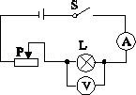
12．某新型手电筒由电池、开关和三粒相同的LED灯珠连接而成，工作时每粒灯珠都正常发光且电压都为U．为探究三粒灯珠的连接方式，小明从正在发光的手电筒中取下其中一粒灯珠，发现另外两粒灯珠不亮．则手电筒中三粒灯珠是 ___ 联的．手电筒正常工作时通过三粒灯珠的电流 ________（相等/不相等），手电筒电池的电压为 _____ ．
13．与丝绸摩擦的玻璃棒A分别靠近悬挂的轻质带电小球B和C，发现B被排斥，C被吸引，则 ___ 带正电；用久的风扇扇叶上布满灰尘主要是风扇旋转与空气发生 ___ ，带电体具有 ____ _________ 的性质．
图4
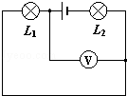
14．如图4所示电路，闭合开关S，当滑动变阻器的滑片P向左滑动时，电流表的读数将会 _____ ，电压表的读数将会 _____ （选填“变大”、“变小”或“不变”），小灯泡将会 ____ （选填“变亮”或“变暗”）．（不考虑灯泡电阻的变化）
图5
15．如图5所示，电压表测量的是 _________ 的电压，如果电源电压为6V，电压表的示数为2.5V，则L₁两端的电压为 _________ V，L₂两端的电压为 _________ V．
 | 四、作图题（每小题3分,共6分）
  评卷人 | 得分
16.（1）根据如图6所示的实物连线图，画出对应的电路图．（要求连线要横平竖直，尽量使电路图简洁美观）
（2）用笔画线代替导线将图7中实物连接完整．要求：
①电压表测量灯泡两端的电压．
②滑动触片向右移动时，通过灯泡电流变大．
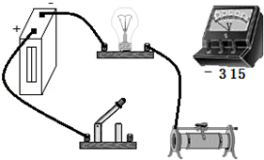
③导线不能交叉．
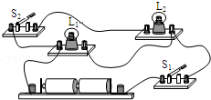
图6
图7

 | 五、实验题（第17小题4分,第18小题7分,第19小题9分,共20分）
  评卷人 | 得分
17．如图8所示，其中电压表的读数是 _____V，电流表的读数是 ___ A。
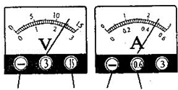
图8
18．在探究“导体的电阻跟哪些因素有关”的问题时，老师引导同学们作了如下的猜想：
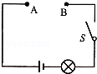
猜想A：导体的电阻可能跟导体的材料有关
猜想B：导体的电阻可能跟导体的长度有关
猜想C：导体的电阻可能跟导体的横截面积有关
现有以下器材：待用金属丝的规格如下表、电源（电压未知）、小灯泡、开关和若干导线．
序号 | 材料 | 长度/m | 横截面积/mm²  图9
1 | 锰铜合金丝 | 0.5 | 0.1
2 | 镍铬合金丝 | 0.5 | 0.1
3 | 镍铬合金丝 | 0.5 | 0.2
4 | 镍铬合金丝 | 1 | 0.1
（1）为了验证上述A猜想是否正确，小明选择序号为 _________ 的两根金属丝，将金属丝分别接入如图9所示的A、B间，闭合开关，观察灯泡的亮暗来比较金属丝电阻的大小．此实验采用的方法叫 _________ ．
（2）小明选择序号为2、3两根金属丝，将金属丝分别接入A、B间，闭合开关，观察到灯泡第一次的亮度小于第二次的亮度，说明第二次接入电路的金属丝的阻值 _________ （填“较大”或“较小”）．由此可验证上述 ______ （填“A”、“B”或“C”）猜想，结论是 ____________________________________ ．
（3）除了上述猜想外，请你再提出一个导体的电阻跟哪些因素有关的猜想
___________ __ _________________ ，并举一实例来验证你的猜想 ____________________ ______ _ ．
19．为了验证并联电路的电流特点，小明设计了如图10所示的电路进行实验．
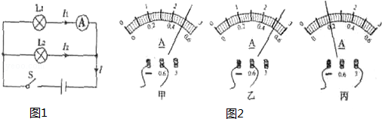
图10
（1）在连接电路时，开关应处于 _________ 状态．
（2）小明先将电流表接在L₁所在的支路上，闭合开关后，观察到灯L₂发光，但灯L₁不发光，电流表的示数为零，电路可能存在的故障是： ________ ．
（3）排除故障后，她测出了L₁、L₂支路和干路上的电流分别为I₁、I₂和I，电流表示数如图11中甲、乙、丙所示，可读出I₁= _____ A，I₂= _____ A，I= _______ A．根据测量结果，在误差允许范围内你认为并联电路中干路电流和各支路电流的关系是： _________________ （写出关系式即可）．
（4）为了使结论更具普遍性、更科学准确，他接下来可以采用的方法是： ________________ __ 继续做实验进行验证．
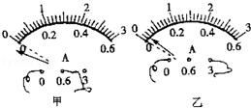
（5）另外两位同学在使用电流表时，其电流表的指针摆动分别出现了如图甲、乙所示的两种情况，请分析他在电流表的使用上分别存在什么问题，并写在下面的横线上．
甲同学的问题： ____________ _ ；
乙同学的问题： ____ _________ ．
图11

 | 六、计算题（第20小题6分,第21小题8分共14分.解答应写出必要的文字说明、方程式和重要的演算步骤，只写出最后答案的不能得分。有数值计算的题，过程和答案都必须明确写出数值和单位）
  评卷人 | 得分
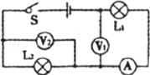
20．如图12，已知电源电压为9V，V₁表示数为6V，L₂电流为2.5A，则
（1）灯L₁和L₂两端的电压各是多少？
（2）L₁和L₂的电流谁大？电流表示数为多少？

图12

21．对于街上常见的小火炉．有以下一些数据：利用小火炉将2Kg、10℃的水加热到90℃需燃烧焦炭120g（水的比热容为4.2×10³J/kg•℃，焦炭的热值为3×10⁷J/kg）问：
（1）水吸收的热量是多少？
（2）120g焦炭完全燃烧放出的热量是多少？
（3）小火炉的热效率是多少？
（4）就小火炉的使用，谈谈你的看法： ________ _________ _ （写出一点即可）．

 | 七、综合能力题（第22小题6分，第23小题6分，共12分）
  评卷人 | 得分
22．目前，“节能减排”已引起全球的关注．
（1）目前国家提倡“低碳生活”，实际上是为了节约能源和保护环境，并渐被人 们接受及付诸行动．下列说法中符合“低碳生活”理念 _________ ．
A、为了卫生而使用一次性碗筷
B、为了方便而使用一次性塑料袋
C、上学时能骑单车就尽量不坐家里的汽车
D、多用洗衣机洗衣服，少用手洗
（2）如何减少能耗、提高汽车发动机的效率也越来越受到人们的重视．小明家 的汽车发动机为汽油发动机，它把汽油燃烧产生的内能部分转化为机械能，再通过传动机构将动力传给车轮使汽车行驶，如图甲是汽油机工作时的能流图，则括号内应填的是 _________ ___ _____ ____ ．小明从爸爸那里了解到他家的汽车在高速公路上每匀速行驶100km，平均耗油6kg，则汽车的效率为 ________ ．（已知汽车受到的阻力为600N汽油的热值为4.6×10⁷J/kg）
（3）小花家今年购买了一辆电动车，它通过蓄电池来提供电能，通过电动机得到动力，如图乙是电动车工作时的能流图，则括号内应填的是__________ _____ ．电动车的电源采用的是48V的电压，如果使用12V的铅蓄电池，则应将_______ 个铅蓄电池 _____ 联．
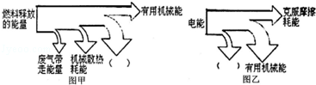
图13
24．在研究“水果电池电压与哪些因素有关”的实验中（如图所示）
（1）小倩作出如下猜想：猜想一：水果电池电压与水果种类有关
猜想二：水果电池电压与两电极间距离有关
猜想三：水果电池电压与两电极插入水果的深度有关
为了验证上述猜想是否正确，小倩设计了如下准备实验和记录的表格一．
表一
实验编号 | 水果种类 | 深度（cm） | 两极间距离（cm） | 电压（V）
1 | 苹果 | 1 | 3
2 | 苹果 | 2 | 2
3 | 苹果 | 3 | 3
4 | 菠萝 | 2 | 1
5 | 菠萝 | 2 | 2
表二
苹果大小（个） | 1 | 3/4 | 1/2 | 1/4
测得的电压（V） | 0.27 | 0.28 | 0.26 | 0.28
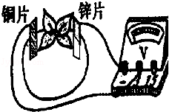
①验证猜想一，应做编号为 ________ 的实验；
②为验证猜想二，应做编号为 _______ 的实验；
（2）实验中观察电压表指针的偏转情况正常，该电池的 _________ 片是它的正极．
（3）小倩又提出猜想四：水果电池电压与水果大小有关．他将苹果依次切去一部分来做实验，并将数据记录如表二：
图14
该实验说明 _____ ___ _________ ______ ____ ．
（4）以上探究方法在初中物理中经常用到，以下探究活动中也采用了此方法的是 _________ （多选，2分）
A．探究电流与电压、电阻的关系 B．探究决定导体电阻大小的因素
C．探究串联电阻时引入总电阻 D．探究电流时用水流来导入．
2013-2014学年度第一学期期中调研测试
九年级物理试题参考答案及评分标准
说明：
1．提供的答案除选择题外，不一定是唯一正确的，对于那些与此不同的答案，只要是正确的，同样给分。
2．评分标准只是按一种思路与方法给出的，在阅卷过程中会出现各种不同的情况，可参照本评分标准的精神，定出具体处理办法，并相应给分。
3．计算题是按分步方式给分的，在评分标准中常常写出(1)式几分，(2)式几分，……这里的式子是用来代表步骤的，若考生并未写出这个式子，而在文字表达或以后的解题过程中反映了这一步骤，同样给分;没有写出任何式子或文字说明，只给出最后结果的，不能给分；不带单位计算或结果没有写上单位或单位错误的，全题只扣1分；最后没有写答的，而在解答过程中表述清楚的可不扣分，否则也扣1分。
一、单项选择题(每小题3分，共21分.下列各题所列的答案中，只有一个是正确的)
1．C 2．B 3．D 4．C 5．B 6．D 7．B
二、多项选择题(每小题4分，共12分.下列各题所列的答案中有二个是正确的，全部选对的得4分，选对但不全的得2分，有选错或不答的得0分)
8．AC 9．BC 10．BC
三、填空题(每空1分，每小题3分，共15分)
11．做功；机械；内． 12．串；相等；3U． 13. B；摩擦；吸引轻小物体．
14．变大；变大；变亮． 15. L₁；2.5；3.5．
四、作图题（每小题2分,共6分）
16.（1） （2）
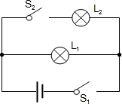
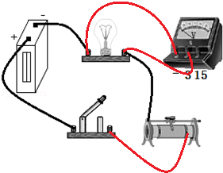

五、实验题(第17小题4分，第18小题7分，第19小题7分，共18分)
17．（1）12.5（2）0.5（每空2分）
18. 答案为：（1）1、2；控制变量法；（2）较小；C；在材料、长度相同的情况下，导体横截面积越大，电阻越小；（3）导体的电阻可能跟导体的温度有关；家里的白炽在刚开灯的瞬间，灯丝容易烧断．

19. 答案为：（1）断开；（2）L₁或电流表开路；（3）0.5；0.52；1；I=I₁+I₂；（4）改变电源电压；（5）电流表正、负接线柱接反；电流表所选量程偏大
六、计算题(20小题7分，21小题7分，共14分．解答应写出必要的文字说明、方程式和重要的演算步骤,只写出最后答案的不能得分．有数值计算的题，过程和答案都必须明确写出数值和单位)
20. 解：（1）由电路可知，V₁测量L₁的电流，故V₁两端的电压为6V；
两灯串联，由串联电路的电压规律得：U₂=U﹣U₁=9V﹣6V=3V；
（2）因两灯串联在电路中，故电流一样大都等于L₂中的电流2.5A
答：（1）L₁两端的电压为6V，L₂两端的电压为3V，（2）两灯中的电流一样大，电流为2.5A
21. 解：（1）水吸收的热量：
Q_{吸}=cm（t﹣t₀）=4.2×10³J/（kg•℃）×2Kg×（90℃﹣10℃）=6.72×10⁵J；
（2）焦炭完全燃烧放出的热量：
Q_{放}=mq=0.12Kg×3×10⁷J/kg=3.6×10⁶J；
（3）小火炉的热效率：
η==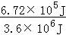≈18.7%．
（4）小火炉的热效率太低，能源利用率低．
答：（1）水吸收的热量是6.72×10⁵J；
（2）120g焦炭完全燃烧放出的热量是3.6×10⁶J；
（3）小火炉的热效率是18.7%．
（4）就小火炉的使用，谈谈你的看法：小火炉的热效率太低，能源利用率低．
七、综合能力题(第22小题6分，第23小题8分，共14分)
22. 答案为：（1）C；（2）克服摩擦耗能；21.7%；（3）机械散热耗能；4；串．
23. 答案为：（1）①2、5；②4、5；（2）铜；（3）水果电池电压与水果大小无关；（4）AB．

